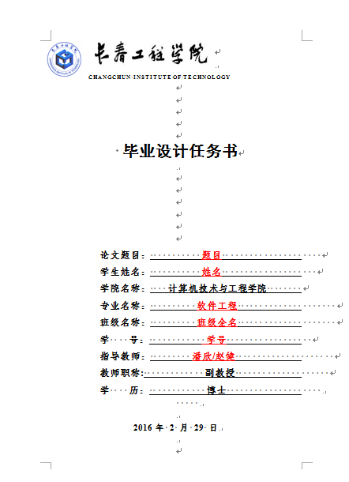

皮的部分修改红色内容，修改之后改回黑色。

**所有填写的内容放到横线的中间， 名字两边都有横线。**

内容部分：

1. 填写题目、班级、姓名、指导教师

2. **毕业设计（论文）的主要内容 需要按照自己设计的题目填写**

**要求 内容风格、分条目的方式与老师要求完全一致，内容不能比我的样例少，格式需要完全一致， 格式不能不能变化。**

**3. 主要参考文献要求**

**需要与自己的设计一致，如使用Java的就参考Java方面的书，参考文献不得少于8本书。所有参考文献应该包含 2本基础书（如Java基础） 1本软件工程/设计书，5本与本设计相关的书， 参考文献中至少有4本是近五年出版的书，2本英文书籍。**

**每本书的参考文献格式如下：**

[1] 作者1,作者2,作者3. 书的名字, 出版社名字, 出版时间.

注意， 作者之间是英文逗号，然后是英文句号，书名和出版社之间是英文逗号，出版时间之后是英文逗号。

具体的书可以上dangdang网查询。样例如下:

[1] 贺春旸, 黄缙华. MySQL管理之道：性能调优、高可用与监控, 机械工业出版社, 2014年1月.